21 Devis d’édition d’une unité

Informations générales

Description générale de l'écran
L’interface d’édition d’une unité sert à créer et modifier des unités scoutes inscrites dans le système. Elle permet d’assigner des animateurs à l’unité ainsi que d’ajouter des scouts qui se sont préalablement inscrits par le site web.

Fréquence d'utilisation :

Utilisée de manière fréquente par les membres du CA en début d’année après la période d’inscriptions lorsqu’il vient le moment de former les unités. Durant le reste de l’année, l’interface sera peu fréquentée.

Volume de données :

Utilisé par environ une douzaine d’administrateurs en début d’année et sera fréquenté à l’occasion par des animateurs lorsque nécessaire.

Présentation de l'écran

Onglet d’information général (création)

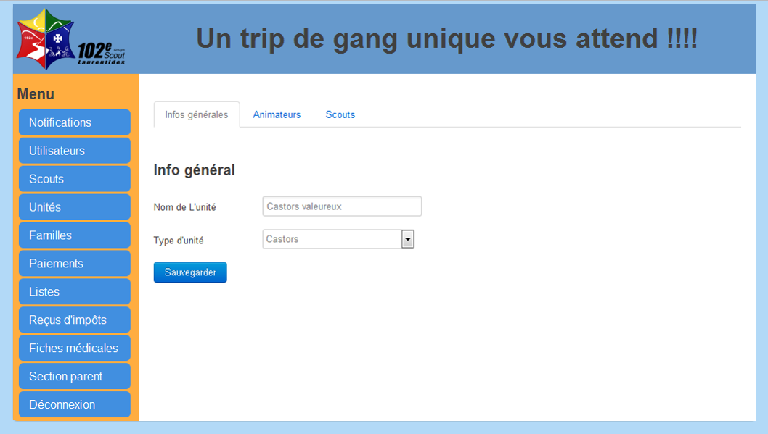

Onglet d’assignation des animateurs

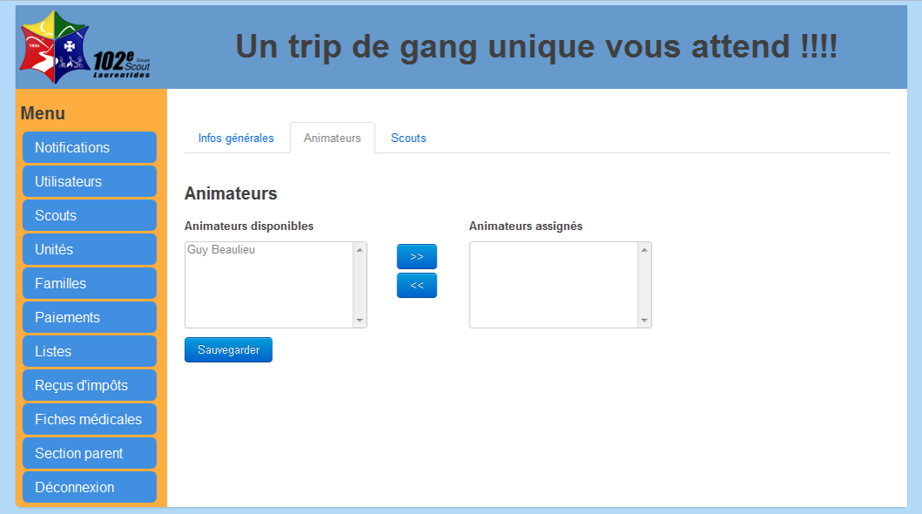

Onglet d’assignation des scouts

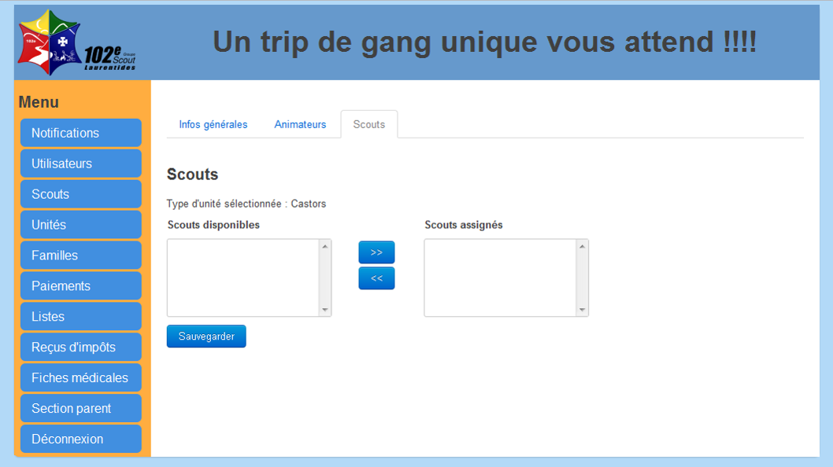

Diagramme de navigation
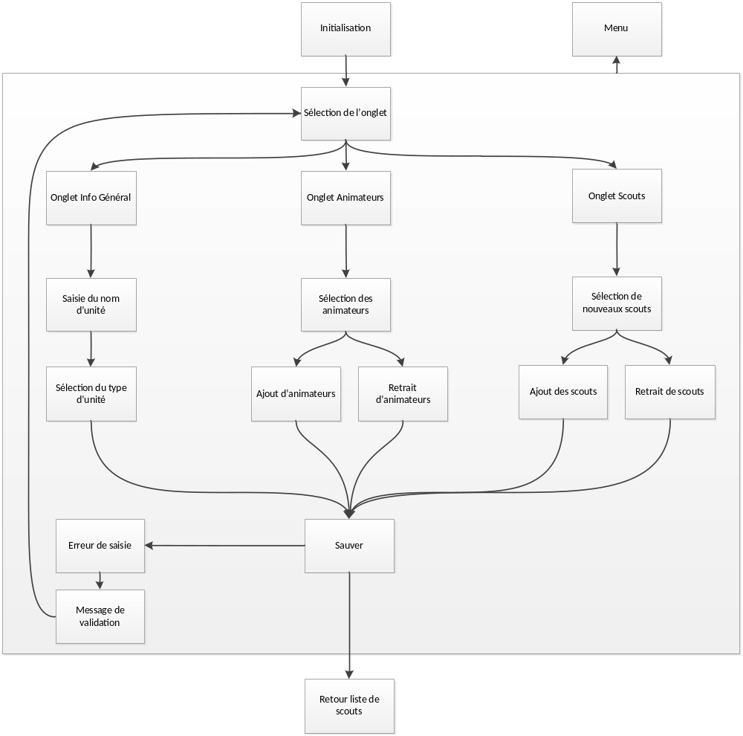

Données et classes

Accès aux données

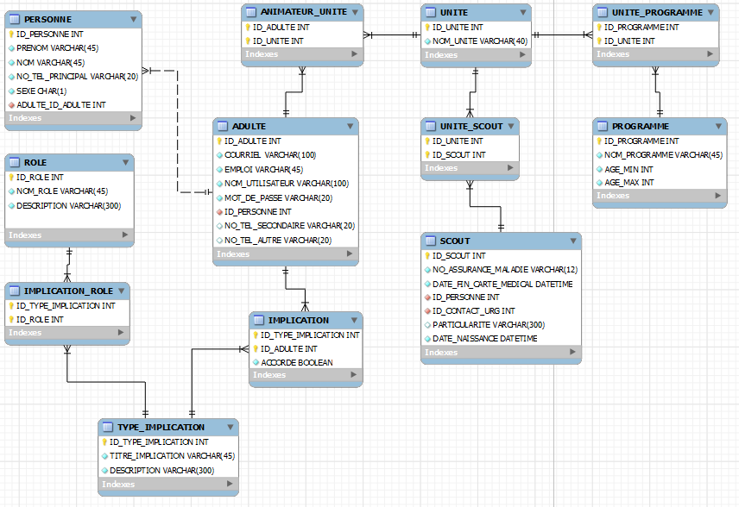
Sous-schéma

Classes
Aucun schéma de classes n’est défini pour le moment.

Structures d'accès aux données
Étant donné que le système sera construit en utilisant le framework Yii, les accès à la base de données seront effectués à travers la couche ORM (Object Relational Mapper). L’ORM effectuera les requêtes SQL requises dans la base de données pour créer ou mettre à jour les données dans les tables UNITE, UNITE_SCOUT, UNITE_PROGRAMME et ANIMATEUR_UNITE

Description des champs de l'écran

Onglet Information Général

Légende ou réf. | Table | Champ de la table | Notes
Nom de l’unité | UNITE | NOM_UNITE | Obligatoire
Type d’unité | PROGRAMME | NOM_PROGRAMME | Obligatoire
Recherche | UNITE | NOM_UNITE | Liste auto-déroulante

Onglet Animateurs

Légende ou réf. | Table | Champ de la table | Notes
Animateurs disponibles | PERSONNE | NOM, PRENOM | Concaténation
Type d’unité | PERSONNE | NOM, PRENOM | Concaténation

Onglet Scouts

Légende ou réf. | Table | Champ de la table | Notes
Animateurs disponibles | PERSONNE | NOM, PRENOM | Concaténation
Type d’unité | PERSONNE | NOM, PRENOM | Concaténation

Règles de traitement

Initialisation
Sélectionner l’onglet « Info Général ».

Remplir la liste déroulante « Type d’unité » avec la liste de toutes les types d’unités dans la table « PROGRAMME ».

Sélectionner le type d’unité correspondant si l’on modifie une unité déjà existante.

Dans l’onglet Animateurs, remplir la liste « Animateurs disponibles » Avec tous les adultes ayant le rôle « Animateur ».

Remplir la liste « Animateurs assignés » avec les animateurs correspondants si l’on modifie une unité déjà existante.

Dans l’onglet « Scouts », remplir la liste « Scouts disponibles » avec tous les scouts qui ne sont pas encore assignés à une unité correspondant au type d’unité sélectionné.

Remplir la liste « Scouts assignés avec les scouts correspondants si l’on modifie une unuté déjà existante.

Règles de traitements
À chaque fois que l’utilisateur change le type d’unité dans l’onglet « Info Général », la liste de scouts disponibles doit se mettre à jour. La nouvelle liste contient tous les scouts qui ne sont pas encore assignés à une unité et qui font partie du groupe d’âge du type d’unité (âges charnières incluses).

Bouton « Sauvegarder »
- On valide si un nom d’unité a été saisi.
- On valide si un type d’unité a été sélectionné.

Validations

Validation | Message d'erreur
Une unité doit avoir au moins un scout. | 21
Une unité doit avoir au moins un animateur. | 22
Le champ « Nom d’unité » est obligatoire | 51
La sélection d’un type d’unité est obligatoire | 52

Historique des modifications du devis
Approbation initiale du devis : 27 Octobre 2011
Approuvé par :
Auteur : Gregory Eric Sanderson Turcot Temlett MacDonnell Forbes

Date | Raison | Effectuée par
5 decembre 2011 | Mise à jour MEO | Charles-Etienne St-Jean

Compléments pour les essais unitaires et fonctionnels
Directives pour la vérification
Nom CHARLES-ETIENNE ST-JEAN | Signature | Date : 11/12/2011
1. Les informations de l’unité (nom, type, animateurs et scouts) se charge avec succès.
2. Les modifications s’enregistrent dans la base de données avec succès.

Résultats de la vérification de la programmation, essais no :
Par : CHARLES-ETIENNE ST-JEAN |  | Signature | Date 11/12/2011
TOUT EST FONCTIONNEL OUI __X__ NON _____
# | Anomalie |  |  | Temps estimé de corrections

